Федеральное государственное автономное образовательное учреждение высшего образования

«МОСКОВСКИЙ ПОЛИТЕХНИЧЕСКИЙ УНИВЕРСИТЕТ»

Факультет информационных технологий  
Кафедра «Кафедра инфокогнитивных технологий»

Направление подготовки/ специальность: 09.03.01 Информатика и вычислительная техника/ Веб-технологии

ОТЧЕТ

по проектной практике

Студент: Пестова Виктория Группа: 241-321

Студент: Гришин Максим Александрович Группа: 241-321

Место прохождения практики: Московский Политех, кафедра инфокогнитивных технологий

Отчет принят с оценкой _______________ Дата ________________________

Руководитель практики: Чернова Вера Михайловна

Москва 2025

ОГЛАВЛЕНИЕ

**ВВЕДЕНИЕ** 4

**ОБЩАЯ ИНФОРМАЦИЯ О ПРОЕКТЕ** 5

Название проекта: 5

Цели проекта: 5

Задачи проекта: 6

**ОБЩАЯ ХАРАКТЕРИСТИКИ ДЕЯТЕЛЬНОСТИ ПРЕДПРИЯТИЯ** 7

Наименование заказчика: 7

Организационная структура: 7

Описание деятельности: 8

**ОПИСАНИЕ ЗАДАНИЯ ПО ПРОЕКТНОЙ ПРАКТИКЕ** 9

Постановка задач 9

Базовая часть, включающая: 9

Вариативная часть: 9

Роли и вклад участников: 10

Индивидуальные задачи 10

Совместная работа и взаимопомощь 10

**Вывод:** 11

**ОПИСАНИЕ ДОСТИГНУТЫХ РЕЗУЛЬТАТОВ ПО ПРОЕКТНОЙ ПРАКТИКЕ** 12

**ЗАКЛЮЧЕНИЕ** 14

**Список Литературы** 15

**ПРИЛОЖЕНИЯ** 16

Взаимодействие с организацией-партнёром: 16

*Результаты работы:* 19

Веб сайт (базовая часть) 19

Телеграмм бот (вариативная часть) 22

# **ВВЕДЕНИЕ**

Современные тенденции глобализации образования обуславливают активное развитие международного сотрудничества между университетами и привлечение иностранных студентов. В этих условиях особенно важным становится создание комфортной и поддерживающей среды для их обучения, адаптации и культурной интеграции.

В рамках проектной деятельности Московского Политехнического университета реализуется стратегический проект **«Повышение экспортного потенциала Московского Политеха»**, направленный на разработку и внедрение механизмов, способствующих успешной адаптации иностранных студентов. Проект включает в себя создание информационных, образовательных и культурных материалов, проведение интеграционных мероприятий, а также организацию постоянных структур сопровождения, таких как интернациональный клуб и система кураторства.

Реализация проекта позволяет не только облегчить процесс адаптации иностранных обучающихся, но и способствует повышению привлекательности университета на международной арене, укрепляет его имидж и конкурентные позиции в глобальной образовательной среде.

# **ОБЩАЯ ИНФОРМАЦИЯ О ПРОЕКТЕ**

Название проекта:

“Стратегический проект. Повышение экспортного потенциала”

Цели проекта:

* **Повышение экспортного потенциала Московского Политеха**  
  Разработка и реализация инициатив, направленных на привлечение иностранных студентов, укрепление международной репутации вуза и продвижение его образовательных программ за рубежом.
* **Создание системы адаптации иностранных студентов**  
  Формирование комплексной поддержки студентов из других стран: языковая помощь, культурная адаптация, информационные материалы и социальная интеграция.
* **Организация культурных и образовательных мероприятий**  
  Проведение игровых, праздничных и познавательных мероприятий (вечер знакомств, 8 марта, День Победы, экскурсии), способствующих межкультурному общению и вовлечению студентов в университетскую жизнь.
* **Разработка и распространение информационно-рекламных материалов**  
  Создание презентаций, листовок, видеороликов и брошюр, помогающих иностранным студентам ориентироваться в возможностях обучения и адаптации в университете.
* **Анализ и привлечение внешних источников финансирования**  
  Поиск фондов и грантовой поддержки для устойчивого развития проекта, составление базы грантов и планирование подачи заявок.
* **Создание структуры сопровождения: интернациональный клуб и кураторство**  
  Разработка положений, запуск клуба, набор активистов и внедрение системы наставников для оказания постоянной помощи иностранным студентам.
* **Повышение конкурентоспособности вуза на международной арене**  
  Повышение качества образовательной среды и условий пребывания для иностранных студентов, что влияет на позиции университета в рейтингах и привлекает новых абитуриентов.

## Задачи проекта:

* Изучить, с какими трудностями сталкиваются иностранные студенты при адаптации — провести опросы и обсудить это с отделом по работе с иностранцами.
* Придумать и организовать мероприятия (например, вечер знакомств, праздники, экскурсии), которые помогут студентам лучше познакомиться с Россией и друг с другом.
* Сделать информационные материалы: брошюры, листовки, презентации, чтобы у иностранных студентов была понятная и наглядная информация о жизни в университете.
* Создать простые и интересные формы вовлечения — настольные или онлайн-игры на русском и английском, которые помогут в адаптации и общении.
* Найти гранты и другие возможности для финансовой поддержки проекта и студентов — составить список фондов и подготовить рекомендации по участию.
* Собрать обратную связь от участников проекта и иностранного отдела, чтобы понять, что получилось хорошо, а что можно улучшить.

# **ОБЩАЯ ХАРАКТЕРИСТИКИ ДЕЯТЕЛЬНОСТИ ПРЕДПРИЯТИЯ**

Наименование заказчика:

Московский Политехнический университет. Управление по международной интеграции и работе с иностранными студентами

## Организационная структура:

Проект реализуется в рамках университетской проектной деятельности, с вовлечением разных уровней участников:

**Руководитель проекта**

– Отвечает за общее управление проектом, координацию с администрацией вуза, контроль выполнения задач.  
– Представляет интересы заказчика и принимает ключевые решения.

В данном проекте — **Н. Н. Фролова**

**Лидер проекта**

– Направляет работу команды, распределяет задачи, отвечает за соблюдение сроков.  
– Организует внутреннюю коммуникацию, отчётность и поддержку участников.

В данном проекте — **А. А. Газарян**

**Команда проекта (студенты-исполнители)**

– Разрабатывают сценарии мероприятий, создают информационные материалы, презентации, проводят исследование грантов, участвуют в реализации событий.  
– Взаимодействуют с иностранными студентами и участвуют в обратной связи.

**Кураторы и наставники**

– Представители университета и преподаватели, оказывающие методическую поддержку, проверку материалов и экспертную оценку.

## Описание деятельности:

**Московский Политехнический университет** — ведущий технический вуз России, активно развивающий международное сотрудничество.

**Основные направления деятельности:**

* Реализация программ подготовки иностранных студентов (в том числе годовых и полуторагодовых курсов).
* Развитие образовательной среды, адаптированной под иностранных обучающихся.
* Участие в международных форумах, программах обмена, фестивалях и конференциях.
* Продвижение программ на внешние рынки через маркетинговые материалы и культурную дипломатию.
* Формирование и поддержка комфортной социокультурной среды, способствующей интеграции иностранных студентов.

**В контексте проекта:**

Московский Политех выступает **и заказчиком, и площадкой реализации проекта.**

Университет заинтересован в формировании устойчивой системы адаптации, поскольку это влияет на качество обучения, удержание студентов и репутацию вуза за рубежом.

# **ОПИСАНИЕ ЗАДАНИЯ ПО ПРОЕКТНОЙ ПРАКТИКЕ**

## Постановка задач

В рамках проектной практики необходимо было выполнить комплексную работу по созданию и документированию веб-проекта с применением современных инструментов разработки и систем контроля версий. Основная цель – освоить технологии управления проектом, оформления документации и разработки веб-сайта.

Практика разделялась на две части:

### Базовая часть, включающая:

* Настройку и использование Git-репозитория для контроля версий проекта.
* Подготовку проектной документации в формате Markdown.
* Создание статического веб-сайта с описанием проекта, реализовывающегося в рамках проектной деятельности, включающего страницы: главную, описание проекта, участников, журнал прогресса и ресурсы.
* Организацию взаимодействия с партнёрской организацией, сбор обратной связи и оформление отчёта по взаимодействию.

### Вариативная часть:

Часть, в которой требовалось выбрать и выполнить дополнительное задание, связанное с практической реализацией технологии.

В качестве вариативного задания был выбран проект по разработке телеграмм ботa на языке Python, способного:

- Отправлять случайные мотивационные цитаты

- Делать рассылку подписчикам

- Посылать мотивацию или объятия друзьям

- Работать с креативными идеями, сказками.

## Роли и вклад участников:

### Индивидуальные задачи

1. **Гришин Максим:**

* Основная задача: **разработка Telegram-бота** на Python с использованием библиотеки telebot.
* Тестирование сайта, поиск багов
* Написание документации

1. **Пестова Виктория**

* Основная задача: создание статического веб-сайта проекта и оформление документации.
* Тестирование бота
* Помощь в разработке функционала телеграмм-бота
* Написание документации

### ****Совместная работа и взаимопомощь****

Несмотря на разделение задач, **мы постоянно взаимодействовали**, чтобы проект развивался гармонично:

* **Обсуждение архитектуры:** вместе продумывали структуру бота и сайта, чтобы они логично дополняли друг друга.
* **Тестирование и обратная связь:** каждый проверял работу другого, предлагал улучшения и помогал исправлять ошибки.

**Вывод:**

Такой формат работы позволил не только эффективно распределить нагрузку, но и **обменяться опытом**. Максим углубил свои навыки в Python и работе с API, а Вика улучшила свои навыки во front разработке. Постоянная коммуникация и взаимопомощь помогли нам реализовать все наши поставленные задачи.

**ОПИСАНИЕ ДОСТИГНУТЫХ РЕЗУЛЬТАТОВ ПО ПРОЕКТНОЙ ПРАКТИКЕ**

В рамках проектной практики мы разработали собственного телеграмм-бота, ориентированного на поддержку, мотивацию и создание тёплой атмосферы общения среди пользователей. Мы изучили основы работы с библиотекой telebot, работу с JSON-файлами для хранения пользовательских данных, а также реализовали функциональность подписки на автоматические мотивационные сообщения.

Бот умеет отправлять мотивационные цитаты, обнимать друзей, делиться творческими идеями и сказками, а также позволяет взаимодействовать с другими пользователями через команды вида /friend @username и /hug @username. Кроме того, предусмотрена система подписки и отписки, а также автоматическая рассылка мотивации по расписанию с адаптацией под количество пользователей.

Разработка позволила закрепить навыки работы с API Telegram, обработки пользовательских данных, реализации фоновых потоков (threading) и структурирования проекта на Python. В результате получено полноценное, работающее решение, готовое к реальному использованию и дальнейшему расширению функциональности.

Помимо этого, был создан статический веб-сайт проекта с описанием проекта, реализовывающегося в рамках проектной деятельности, включающего страницы: главную, описание проекта, участников, и журнал прогресса. Мы создали репозиторий на GitHub и освоили работу с Git.

Документы в формате Markdown: Все материалы были оформлены в Markdown, включая описание проекта, журнал прогресса, а также отчет по проектной практике. Эти документы были загружены в репозиторий и на сайт проекта.

Репозиторий, содержащий в себе результат выполнения заданий по проектной практике и отчеты: <https://github.com/levivchka/Practice-2025>

# **ЗАКЛЮЧЕНИЕ**

В ходе проектной практики нами был разработан Telegram-бот, ориентированный на поддержку и мотивацию пользователей. В процессе работы мы освоили библиотеки для взаимодействия с Telegram API, реализовали хранение данных в формате JSON, разработали систему подписки, автоматическую рассылку сообщений, а также функции, направленные на создание теплой атмосферы общения (мотивационные цитаты, объятия, обмен идеями и сказками).

Практическая реализация проекта способствовала развитию навыков работы с Git, созданию и ведению документации в формате Markdown, а также освоению основ веб-разработки при создании статического сайта проекта. Взаимодействие с командой и организациями-партнёрами позволили получить ценный опыт работы над реальными задачами и улучшить коммуникативные навыки.

Полученный опыт и результаты работы создают прочную базу для дальнейшего развития в области программирования и разработки сложных программных систем.

Подтверждаю, что отчет выполнен лично и соответствует требованиям практики

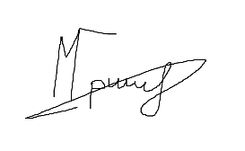

Гришин Максим Александрович 20.05.2025



Пестова Виктория 20.05.2025

# **Список Литературы**

# Курс Гоши Дударя “Разработка Telegram Ботов на Python с нуля” [<https://www.youtube.com/watch?v=ObwoMskHDoA&list=PL0lO_mIqDDFUev1gp9yEwmwcy8SicqKbt&ab_channel=ГошаДударь>]

# STEPIK “Телеграм-боты на Python и AIOgram. Введение в профессию” [<https://stepik.org/course/120924/promo?search=7155285569>]

# DOKA (документация для разработчиков) – [<https://doka.guide/>]

# **ПРИЛОЖЕНИЯ**

## Взаимодействие с организацией-партнёром:

*В рамках проектной практики состоялась встреча с приглашённым спикером из компании “TURKOV”, который провёл лекцию на тему коммуникации и типологии личности. Он рассказал о классификации людей по типу темперамента и восприятия информации по «цветам», где каждый цвет символизирует определённые черты: эмоциональность, рациональность, интроверсию или экстраверсию. Мы узнали, как понимание таких различий помогает налаживать эффективное общение в команде, принимать разнообразие взглядов и формировать продуктивные рабочие отношения в команде и в целом.*

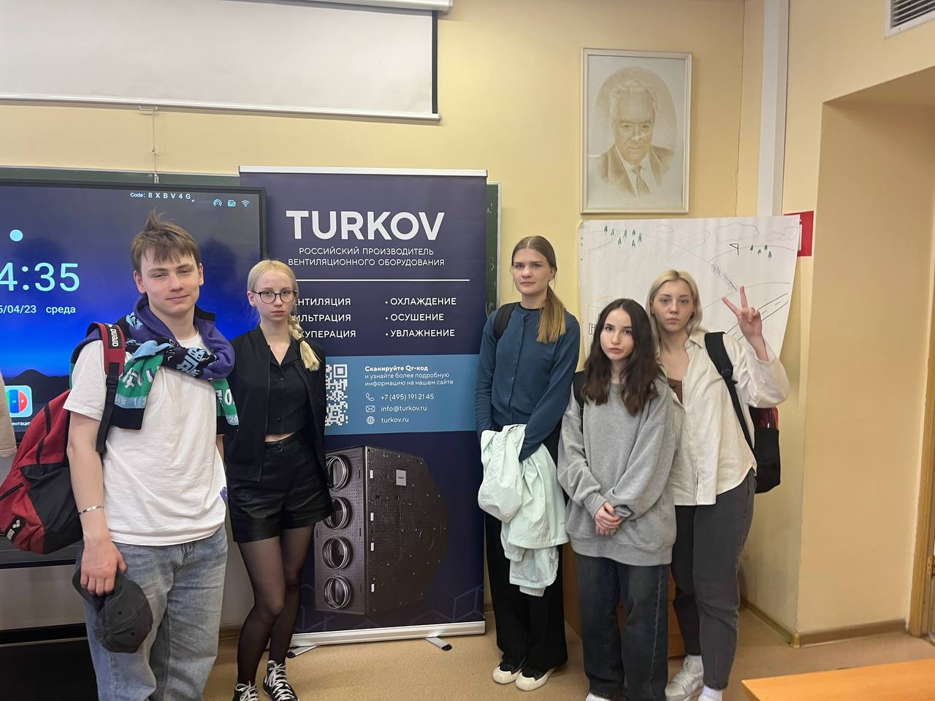

*(Гришин Максим стоит слева¸ Пестова Виктория справа)*

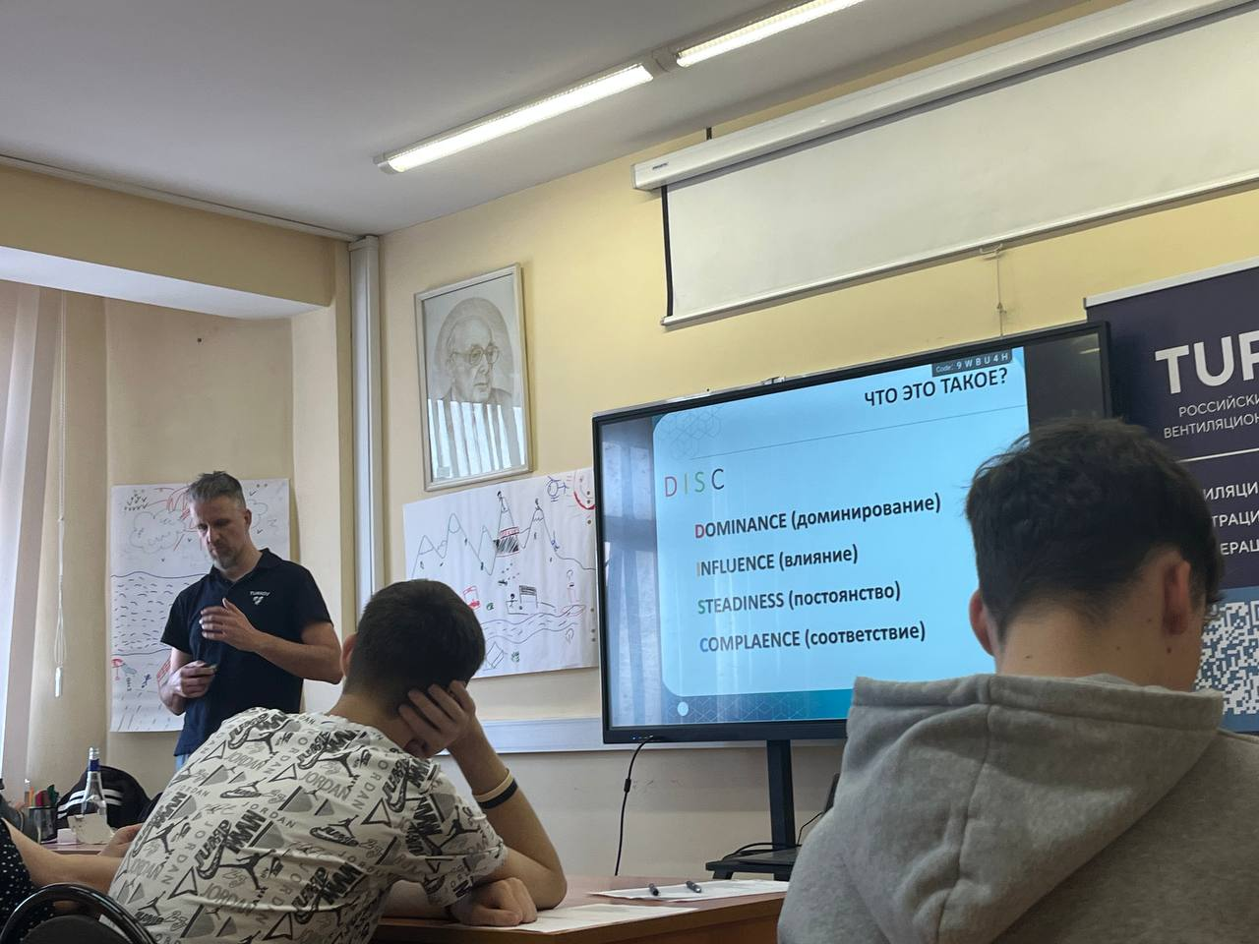

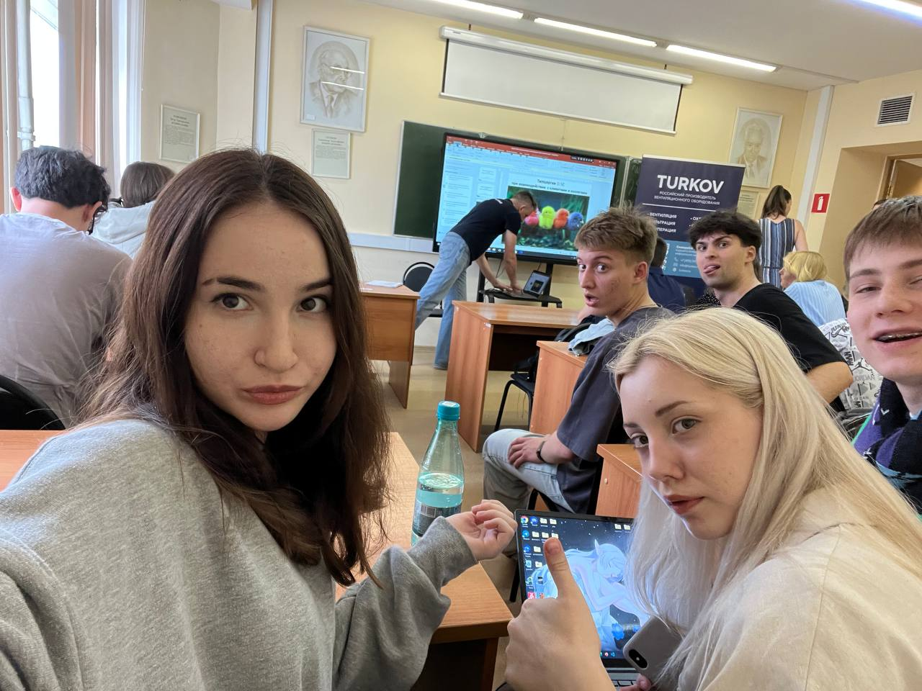

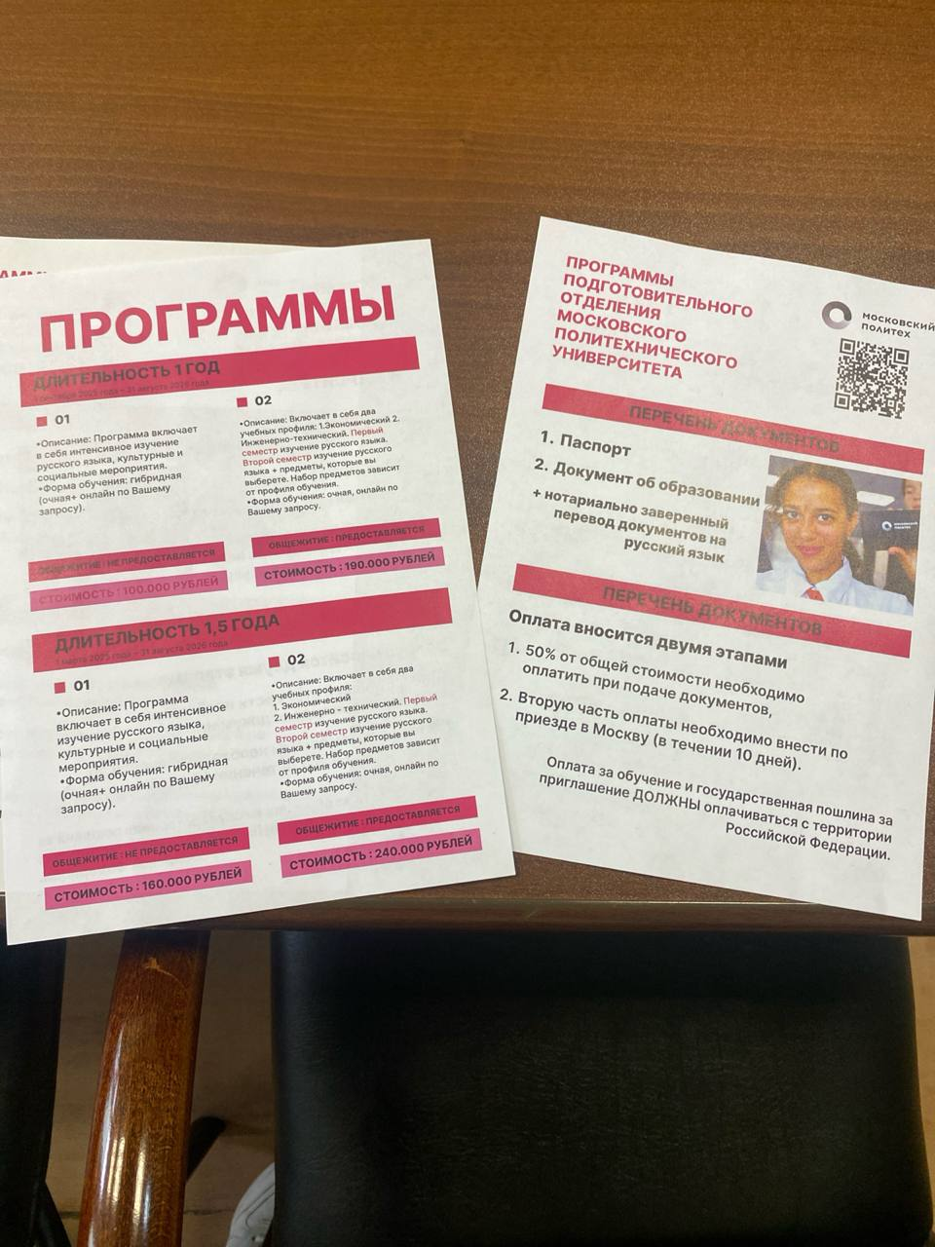

*(Были разработаны листовки, в период проектной практики, непосредственно связанные со статическом веб-сайтом)*

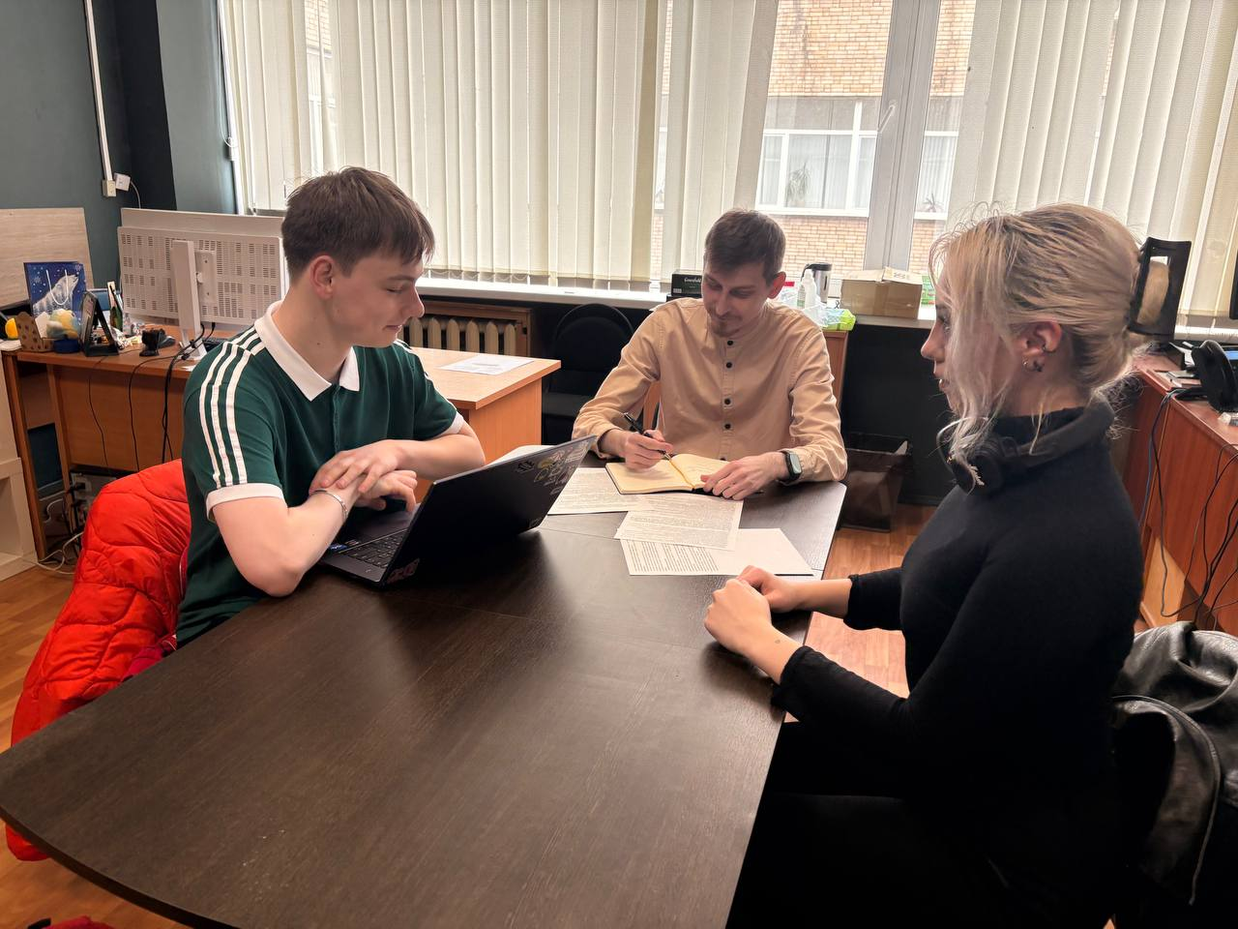

*(В рамках проектной практики состоялась личная встреча с партнером нашего проекта, начальником отдела международных программ – Смоляным Игорем Романовичем.)*

## *Результаты работы:*

### Веб сайт (базовая часть)

В этом разделе показ статический веб-сайт

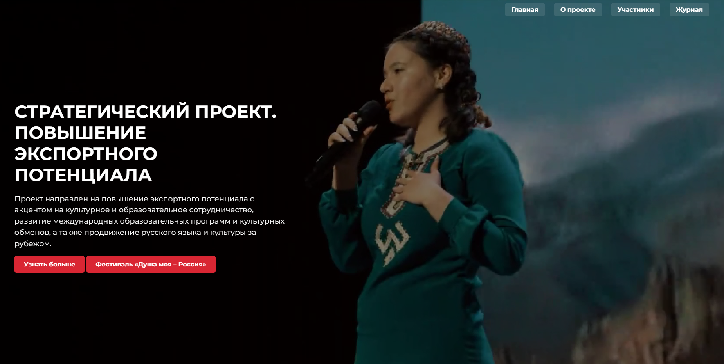

(Главная страница веб-сайта)

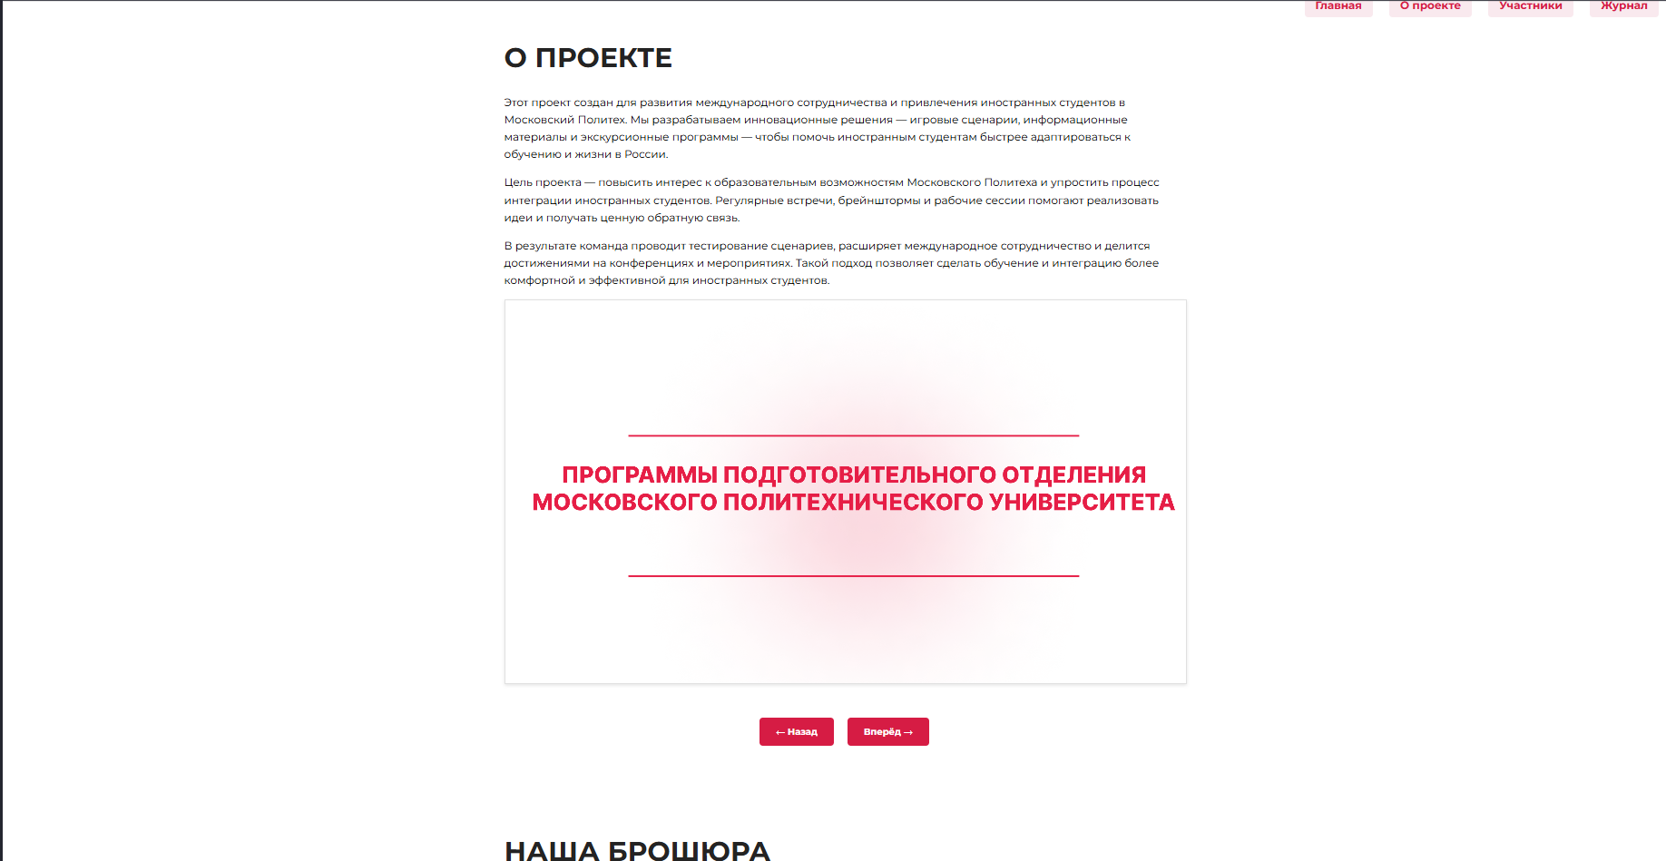

(Страница “О проекте” №1 веб-сайта)

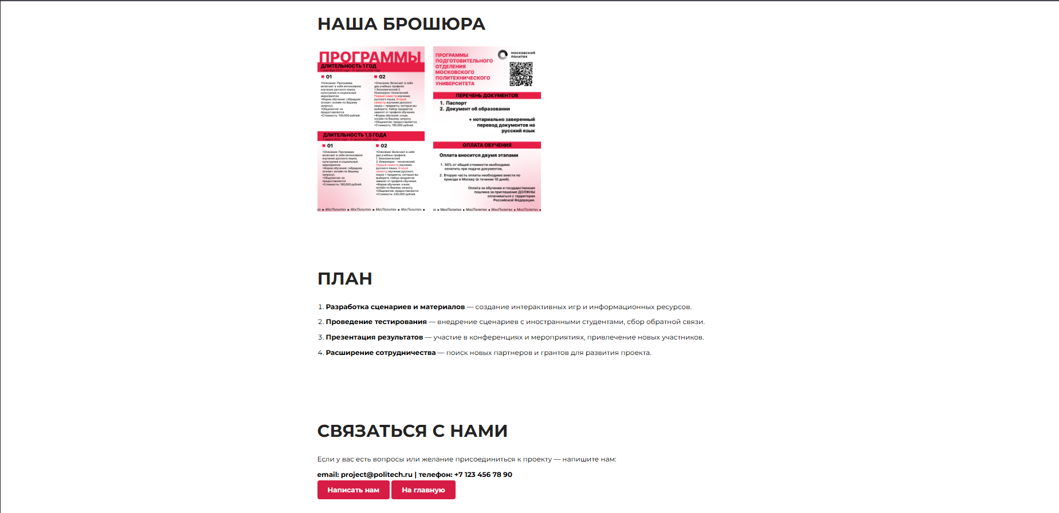

(Страница “О проекте” №2 веб-сайта)

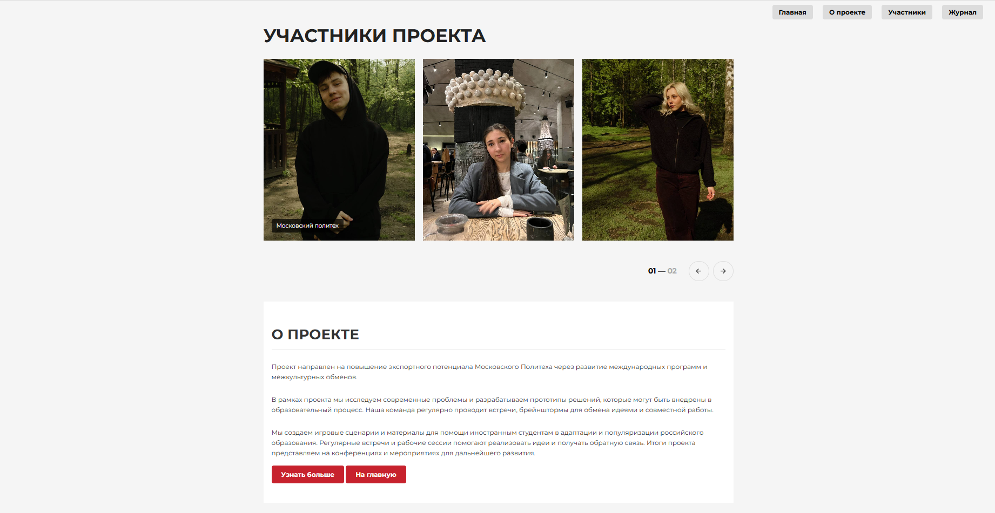

(Страница “Участники проекта” веб-сайта)

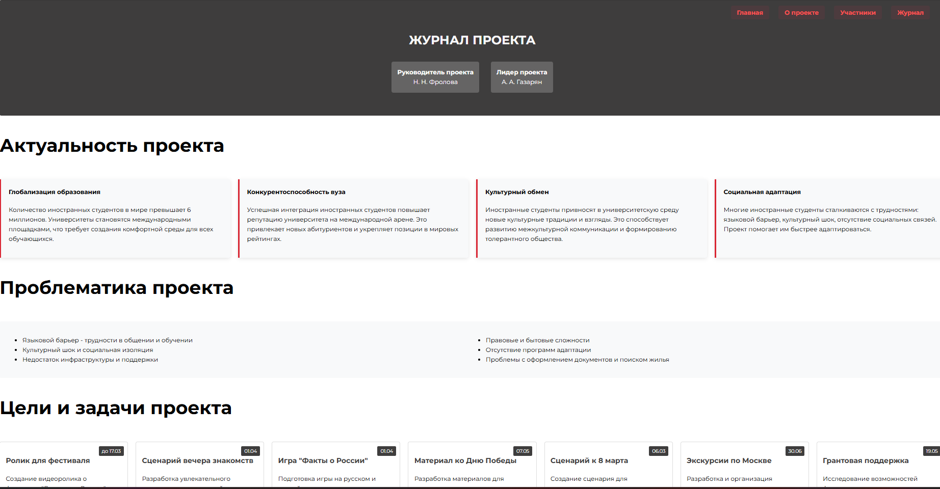

(Страница “Журнал проекта” веб-сайта)

### Телеграмм бот (вариативная часть)

В этом разделе показан функционал телеграмм-бота

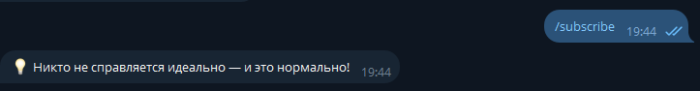

(Подписка на рассылку сообщений (команда /subscribe), когда пользователь подписывается он будет в случайный момент времени получать мотивационные сообщения)

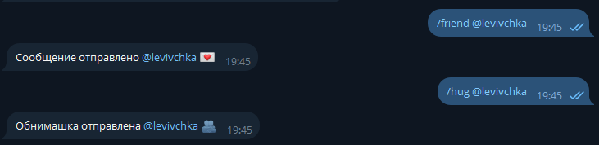

(Взаимодействие с пользователями бота(команды /friend и /hug))

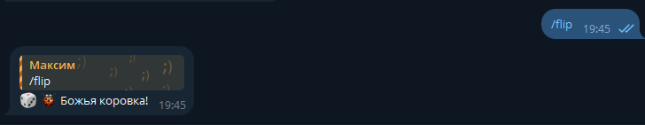

(Подбросить монетку (пчёлка или божья коровка) (команда /flip))

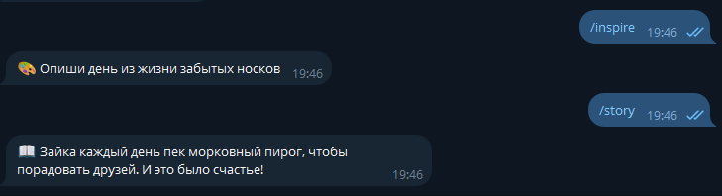

(Идея для творчества(/inspire), получить добрую сказку(/story))

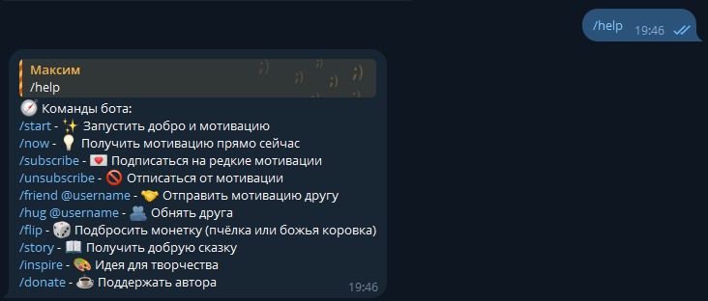

(Вывод всех команды (/help))